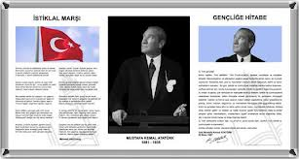

KAP I

ÖĞRETMET

MASASI